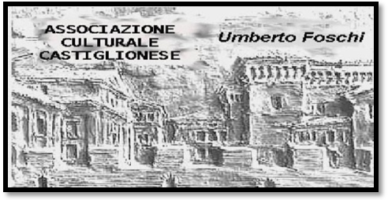**Associazione Culturale Castiglionese**

**“Umberto Foschi”**

**Via Zattoni 2/A**

**48125 Castiglione di Ravenna**

http://www.parmaitaly.com/verdi/fotoverdi2p.jpg VIVA VERDI http://www.parmaitaly.com/verdi/fotoverdi2p.jpg

**VENERDI’ 7 MARZO 2014 ORE 20.30**

PRESSO LA SEDE SOCIALE

proiezione dell’ opera “ATTILA**”** sottotitolata

Direttore: Riccardo Muti

Interpreti: Samuel Ramey, Giorgio Zancanaro,Cheryl Studer,Kaludi Kaludov

Orchestra e Coro : Alla Scala di Milano (1991)

Proiezione su grande schermo. Prima della proiezione del dvd ci sarà la lettura della trama e verranno forniti alcuni cenni storici sull’opera.

Per permettere una migliore comprensione dello svolgimento degli avvenimenti l’opera è sottotitolata.

**VENERDI’ 21 MARZO 2014 ORE 20.30**

proiezione de  **“LUISA MILLER” sottotitolata**

Direttore: James Levine

Interpreti: Placido Domingo, Renata Scotto, Sherrill Milnes, James Morris, Bonaldo Giaiotti

Orchestra e Coro: Teatro Metropolitan di New York (1979)

AL TERMINE DI CIASCUNA SERATA PICCOLO RINFRESCO OFFERTO DALL’ASSOCIAZIONE

SI RINGRAZIA PER LA COLLABORAZIONE LA BANCA DI CREDITO COOPERATIVO FILIALE DI CASTIGLIONE DI RAVENNA